大阪府 都市整備部 住宅建築局
住宅経営室 施設保全課

令和６年度 府営住宅用地活用事業一般競争入札（第５回）
（竹城台第３住宅活用地 次世代ZEH供給モデル事業）の実施概要

府営竹城台第３住宅において、用地の一部を条件付き売却します

大阪府では、府営住宅の建替事業等により創出した土地（活用地）について、自律的な住宅経営に必要な収入を確保しつつ、良好なまちづくりのために必要な施設等の用地として売却等を行っています。

竹城台第３住宅が所在する泉北ニュータウンでは府及び堺市をはじめとした関係者で構成された泉北ニューデザイン推進協議会により、泉北ニュータウンの持続的発展に向け、公的賃貸住宅等の再生について協議・検討を行っており、同協議会で策定された「泉北ニュータウン公的賃貸住宅 活用地の活用コンセプト（テーマ）案」において、竹城台第３住宅の活用地のコンセプトとして「若年・子育て世帯のライフスタイルを支える住宅と機能が併存した住宅地の形成」が示されています。
また、2050年カーボンニュートラルの実現に向け、府は、民間住宅のZEHの普及促進を図っており、堺市においては、国から「脱炭素先行地域（※1）」として採択された「堺エネルギー地産地消プロジェクト（※2）」の取組を進めているところです。

そこで、このたび、竹城台第３住宅の活用地において、大阪府と堺市が連携し、子育て世帯向けの住宅地の形成に加え、脱炭素のまちづくりに向けたモデル事業を実施することとし、これらに寄与する土地利用条件等を定め、その遵守を条件とした一般競争入札による土地の売却を行うこととなりましたのでお知らせします。

記

１．事業用地
・所在地 ： 大阪府堺市南区竹城台三丁1番38
（泉北高速鉄道「泉ケ丘駅」より西南西に約0.6キロメートル）
・用途地域等 ： 第一種中高層住居専用地域（建蔽率60％、容積率300％）
特別用途地区（共同住宅の用途以外、容積率200％）
第二種高度地区
準防火地域
・売払予定面積 ： 12,299.91平方メートル

２．事業者決定方法
土地利用等について条件を付した一般競争入札により、事業者を決定する。

３．土地利用条件（主なもの）
・建築物の用途は分譲「戸建て住宅」分譲「共同住宅」の両方の用途とすること。
・戸建て住宅は20戸以上、一住戸当たりの敷地面積は130平方メートル以上とすること。
・共同住宅は100戸以上、一住戸当たりの住戸専用面積は55平方メートル以上とすること。
・戸建て住宅は「次世代ZEH＋」以上の水準とすること。
・共同住宅は「ZEH-M Oriented」以上の水準とすること。
・オートロック付き共同住宅において居住者不在時に指定場所への置き配ができる宅配システムを採用すること。
・居住者間や地域住民との交流が可能となるような広場を設けること。
・将来的なモビリティハブの設置に対応できるよう、シェアサイクルポート等の設置スペースを
確保すること。
４．最低売払価格
1,906,500,000円

５．スケジュール
・入札公告（実施要領の公表） ： 令和６年12月25日（水曜日）午後２時から
・現地開放 ： 令和７年１月10日（金曜日）
・質疑受付 ： 令和7年1月14日（火曜日）
・質疑回答 ： 令和7年1月30日（木曜日）
・入 札 参 加 申 込 ： 令和7年2月17日（月曜日）、同月18日（火曜日）
・入札および開札（落札者の決定） ： 令和7年2月25日（火曜日）
・土地売買契約の締結 ： 令和7年3月25日（火曜日）（予定）

※詳細については、関連ホームページ「府営住宅用地活用事業（用地の処分等）」に記載している「令和６年度府営住宅用地活用事業一般競争入札（第５回）（竹城台第３住宅活用地 次世代ZEH供給モデル事業）実施要領」をご覧ください。

（参考）府営住宅用地活用事業（用地の処分等）ホームページアドレス
https://www.pref.osaka.lg.jp/o130230/jutaku/youchikatsuyou/index.html

６.竹城台第3住宅活用地 次世代ZEH供給モデル事業概要
大阪府と堺市が連携し、国の「脱炭素先行地域（※1）」に選定された泉北ニュータウンエリア内に所在する、大阪府営竹城台第3住宅の活用地の売却において、「堺エネルギー地産地消プロジェクト（※2）」に基づく脱炭素の取組を実施します。
＜事業スキーム＞
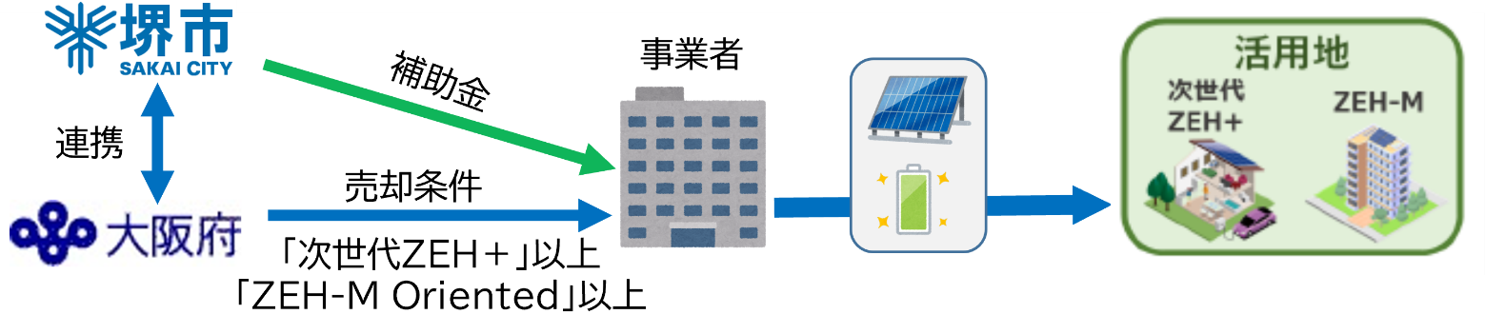

・土地地用条件に脱炭素のまちづくりに向けた条件を要件とします。
・堺市が実施する「堺エネルギー地産地消プロジェクト推進補助金」の対象事業となります。
・府域及び堺市域でのZEH普及促進のための効果的な啓発に向け、省エネルギー効果の検証を実施します。
（※1）脱炭素先行地域
2050年カーボンニュートラルに向けて、民生部門（家庭部門及び業務その他部門）の電力消費に伴うCO₂排出の実質ゼロを実現し、運輸部門や熱利用等も含めてそのほかの温室効果ガス排出削減についても、国全体の2030年度目標と整合する削減を地域特性に応じて実現する地域

（※2）堺エネルギー地産地消プロジェクト【堺市】
国から「脱炭素先行地域」に選定された堺市の取組に関する計画。都心エリアや泉北ニュータウンエリア等で建物の省エネ・創エネや再生可能エネルギー由来の電力の供給に取り組み、2030年度までに民生部門の電力消費に伴うCO₂排出実質ゼロをめざす

【参考】ZEHの種類
ZEHとは「外皮の断熱性能等を大幅に向上させるとともに、高効率な設備システムの導入により、室内環境の質を維持しつつ大幅な省エネルギーを実現した上で、再生可能エネルギーを導入することにより、年間の一次エネルギー消費量の収支がゼロとすることを目指した住宅」です。今回の取組では「次世代ZEH+」以上の水準を確保します。
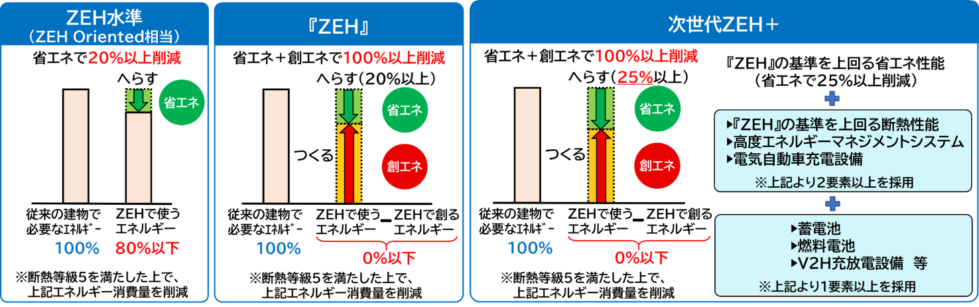

【問い合わせ先】
（活用地の売却に関すること）
都市整備部 住宅建築局住宅経営室施設保全課 資産活用グループ 電話番号 06-6210-9759
（竹城台第3住宅活用地 次世代ZEH供給モデル事業に関すること）
都市整備部 住宅建築局建築環境課 建築環境・設備グループ 電話番号 06-6210-9725
（泉北ニューデザイン推進協議会に関すること）
大阪都市計画局 拠点開発室戦略拠点開発課 ニュータウン再生グループ 電話番号 06-6210-9082
（堺エネルギー地産地消プロジェクト及び同推進事業補助金に関すること）
堺市 環境局カーボンニュートラル推進部 脱炭素先行地域推進室 電話番号 072-340-2095

＜参 考＞
○位置図
活用地 位置
○平面図
